資工三 112590019 謝政軒
Lab4 – Card Matching Game
功能：
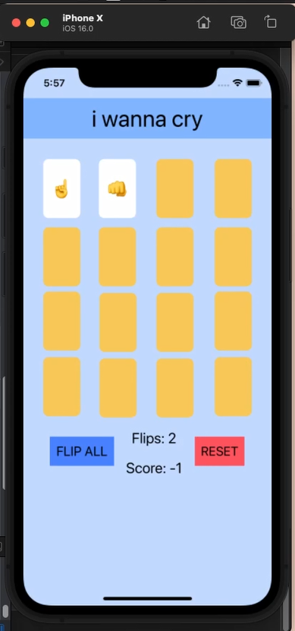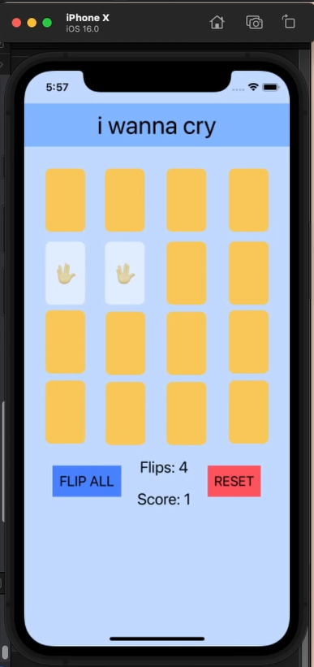
翻牌(兩張不同: 分數減一，兩張相同: 分數加二)
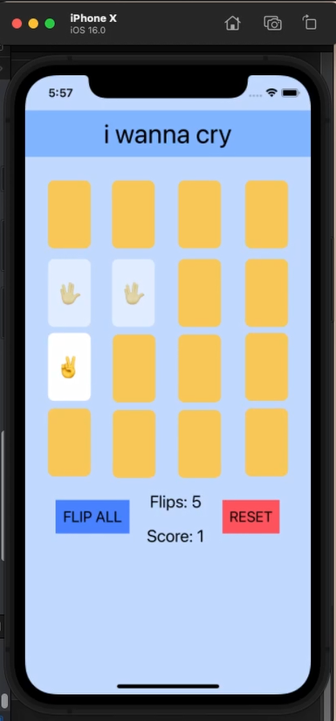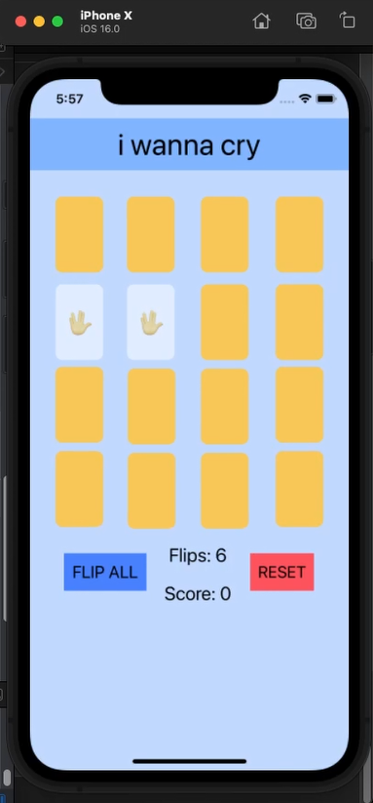
翻同樣的牌(分數減一)
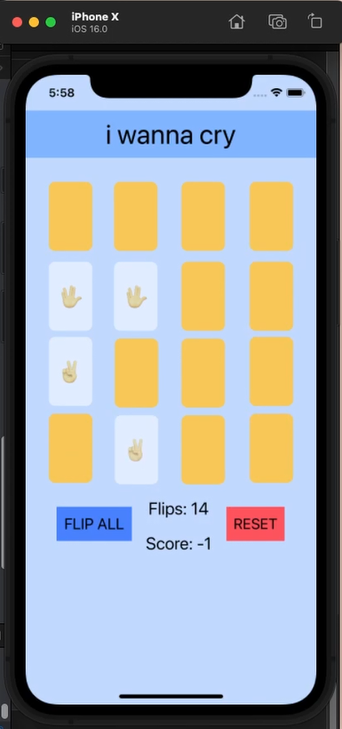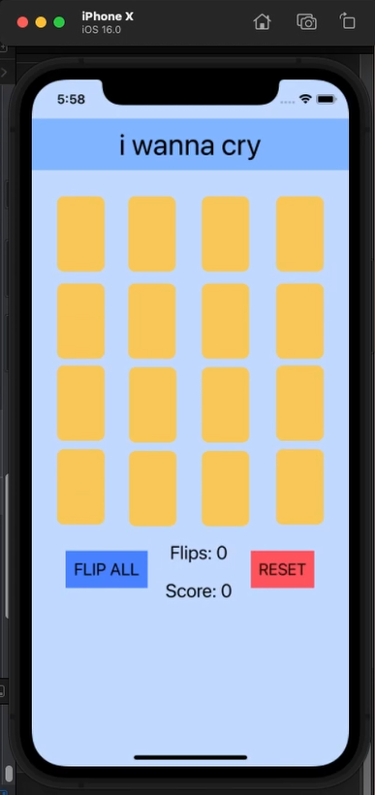
RESET: 重置遊戲並將分數和翻牌次數歸零
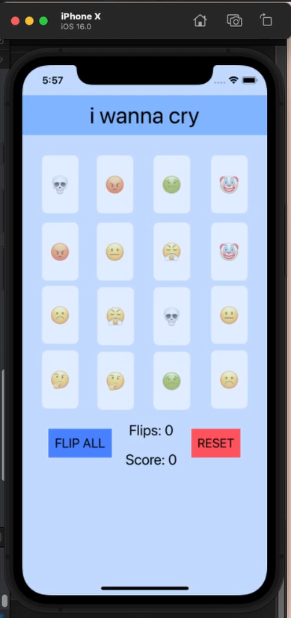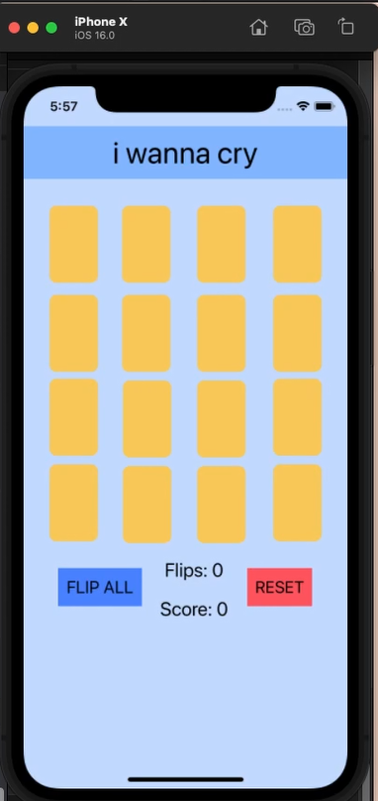
FLIP ALL: 將全部的牌翻開/蓋上

程式碼說明：
MatchingGame.swift:
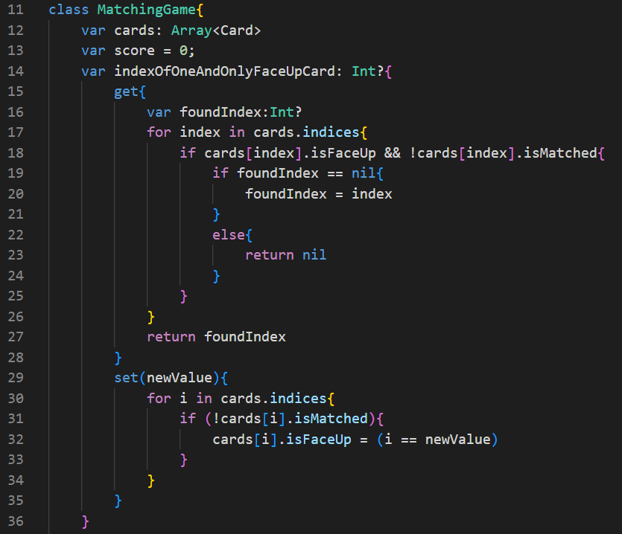
變數: cards(所有的卡牌)、score(遊戲分數)、indexOfOneAndOnlyFaceUpCard(被選中的第一張牌的index)

indexOfOneAndOnlyFaceUpCard: 當取得時，找到所有卡牌中被翻開但還沒有被配對的卡片的index，當設定時，更新所有還沒被配對的卡牌的翻開狀態

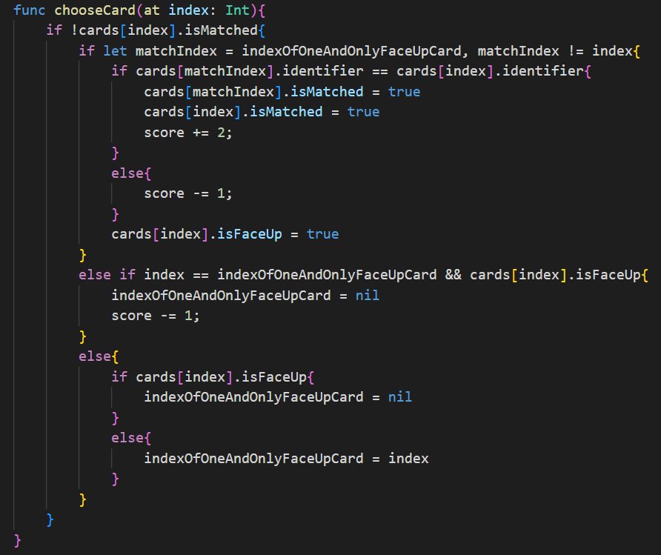
chooseCard: 首先確認選擇的卡片不是已經配對完成的，並分為三種情況:
1.當選擇的第二張卡片與第一張不同時，判斷兩者的Emoji是否相同，相同的話將兩者設為已配對並讓分數加二，不同的話則分數減一
2.當選擇的第二張卡片與第一張相同時，將卡片翻回去並分數減一
3.還沒選擇過第一張卡片，將該卡片的index紀錄下來
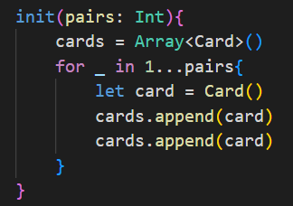
建構子: 根據設定牌對數將兩張一樣的牌加入到cards中

Card.swift
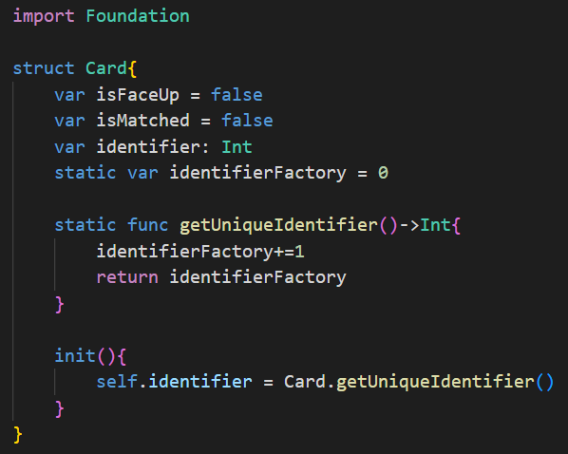
變數: isFaceUp(是否被翻開)、isMatched(是否已配對)、identifier(紀錄為第幾種牌)

ViewController.swift
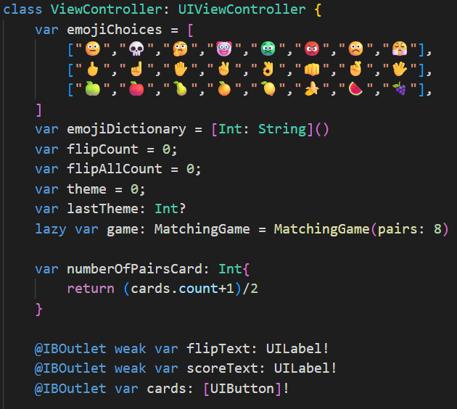
變數: emojiChoices(主題)、emojiDictionary(紀錄每一種牌對應的Emoji)、flipCount(翻牌次數)、flipAllCount(按下FLIP ALL按鈕的次數)、theme(目前選擇的主題)、lastTheme(上一場遊戲的主題)、game(MatchingGame本身)、numberOfPairsCard(牌對數)、flipText(翻牌次數文字)、scoreText(分數文字)、cards(卡片的按鈕)

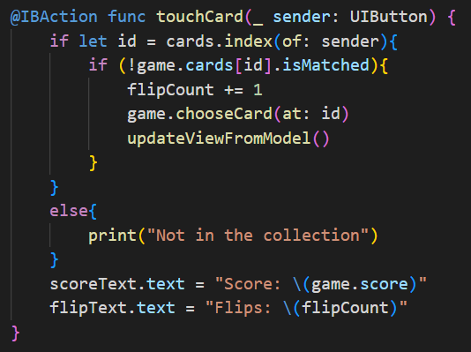
touchCard: 取得選擇卡片的index，該卡片如果還沒被配對的話翻牌次數加一並讓MatchingGame處理選擇的卡片，最後更新卡片的顯示以及分數和翻牌的文字

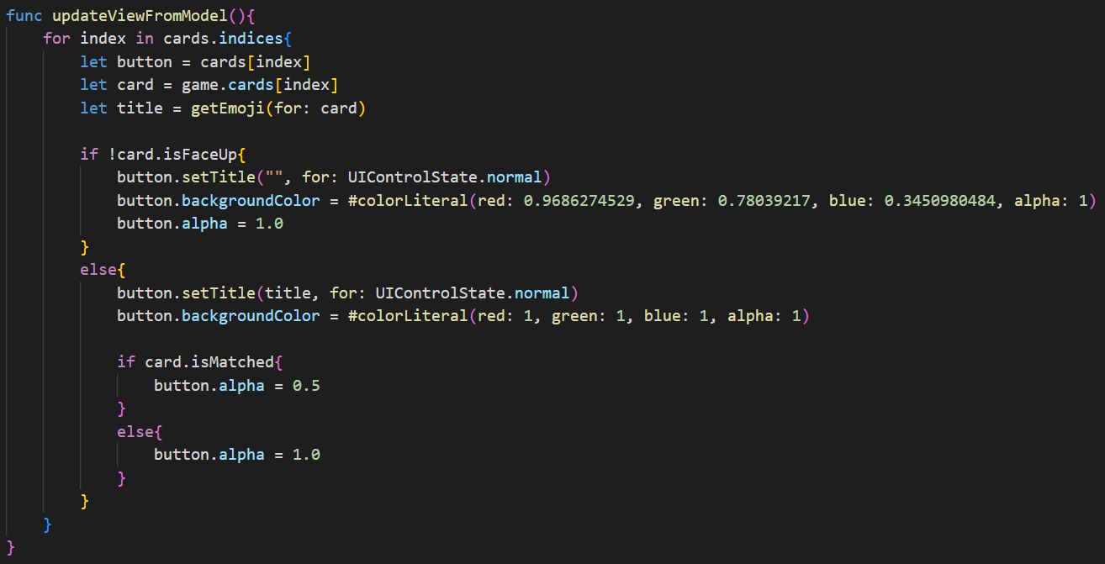
updateViewForModel: 更新所有卡牌的顯示，如果被翻開的話就顯示Emoji，還沒翻開的話就顯示橘色背景並隱藏Emoji，最後如果卡片已配對的話將卡片設為半透明

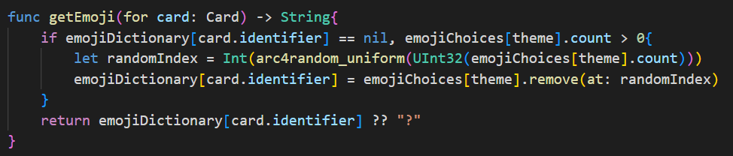
getEmoji: 取得每一種卡片的Emoji是什麼，如果emojiDictionary還沒有紀錄該種卡片的Emoji是什麼的話就從目前主題的Emojis中隨機選擇一種還沒被選擇過的Emoji並記錄到emojiDictionary中
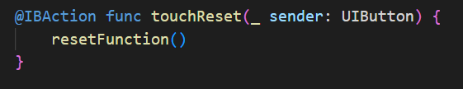
touchReset: 當按下RESET按鈕時重置遊戲
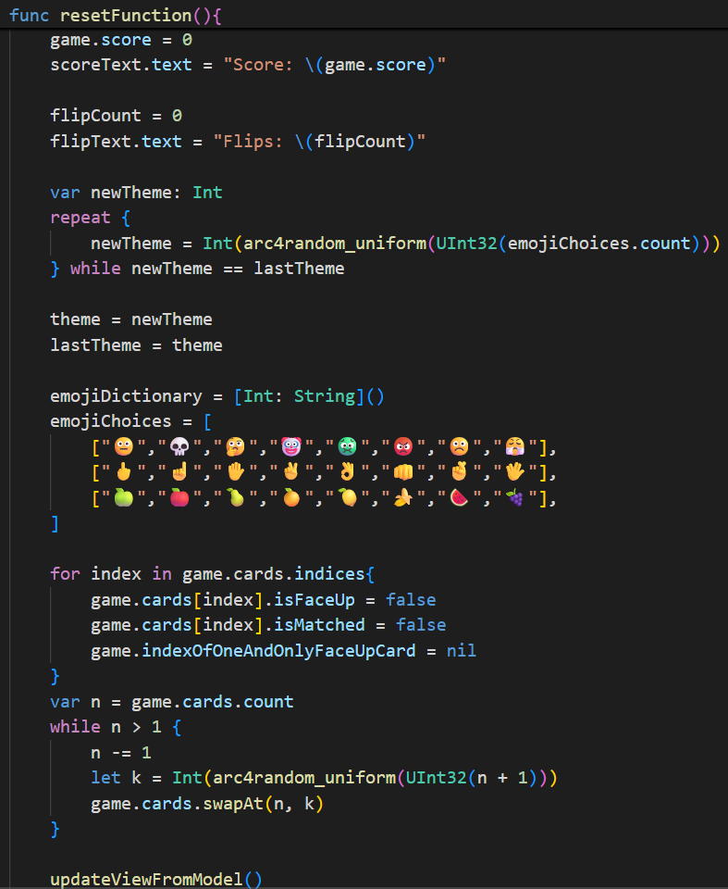
resetFunction: 重置遊戲分數和翻牌次數、選擇跟上一場遊戲不同的Emoji主題並將emojiDictionary和emojiChoices重置、將所有卡片的狀態和第一張卡片的index紀錄重置、打亂所有的卡牌順序，最後更新遊戲的顯示

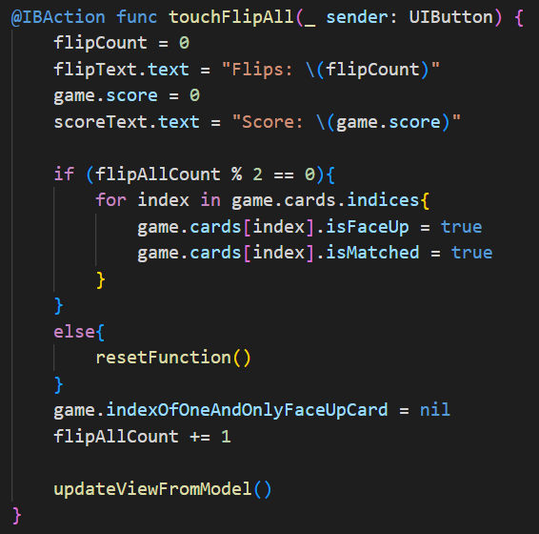
touchFlipAll: 當按下FLIP ALL按鈕時翻開所有的卡片並設定為已配對的狀態讓使用者無法按下任何卡片，再次按下時將遊戲重置

主題：
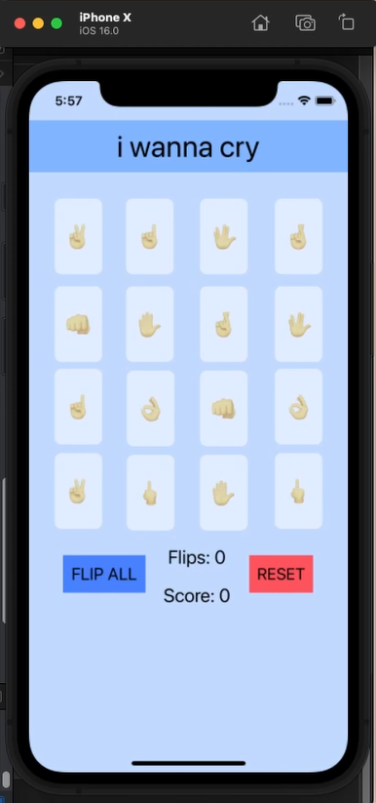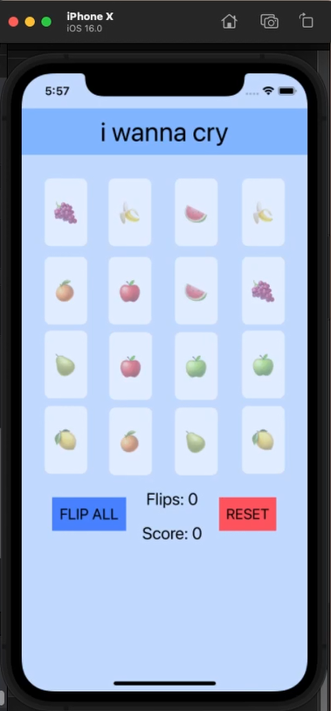
1.臉、2.手勢、3.水果

